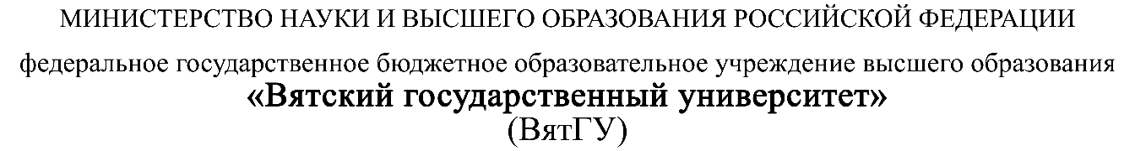
Колледж ВятГУ

ОТЧЕТ
ПО ЛАБОРАТОРНОЙ РАБОТЕ №1
«Информационные системы. ЖЦИС. Каскадная модел»
«МДК 06.01 Внедрение информационных систем»

Выполнил: студент учебной группы
ИСПк-203-52-00
Пестов С. И.

Преподаватель:
Самоделкин П.А.

Киров
2026
Цель работы - представление об информационных системах, жизненном цикле информационных систем и о внедрении информационных систем.

Задание:
- В общем репозитории в точности по аналогии с примером создать папку для своей документации, которую вы напишете в ходе текущего семестра в рамках нескольких учебных дисциплин (МДК 06.01, МДК 05.05 и УП.05). Речь идет об отчете по практике УП.05 и приложениях к нему - Техническое задание, Программа и методика испытаний, Руководство пользователя, - четыре документа. Папку нужно просто создать и сегодня туда загружать ничего не нужно.
- Изучите таблицу, приведённую в теоретической части. Исходя из того, что время, выделенное на разработку вашего продукта, составляет 6 месяцев (текущий семестр), распределите время (в неделях) на выполнение того или иного этапа работ. Объясните, почему вы так считаете. Для обоснования своего выбора вам придется прикоснуться к мировому опыту и реальным кейсам других разработчиков, поэтому весомым дополнением к вашему исследованию будет ссылочная масса на изученную вами научную литературу и статьи (оформляется в виде постраничных сносок). Кстати, данная таблица является частью содержания вашего отчета по учебной практике УП.05, поэтому данное задание нацелено на успешную защиту вашего проекта в конце семестра.
- Результаты своей текущей лабораторной работы оформить в виде отчета. Шаблон отчета по лабораторной работе лежит в папке с дополнительными материалами. Отчет сдать преподавателю.

Результаты выполнения задания
В соответствии с заданием в общем репозитории была создана персональная папка для хранения проектной документации, которая будет использоваться в ходе семестра по дисциплинам МДК 06.01, МДК 05.05 и УП.05. Папка предназначена для размещения отчёта по учебной практике и сопутствующих документов: технического задания, программы и методики испытаний, руководства пользователя. На данном этапе папка создана по требуемой структуре, загрузка материалов будет выполнена позднее.
Для разработки игры «Анаграммы» в течение одного семестра (26 недель) было составлено распределение времени по этапам каскадной модели жизненного цикла. Такой подход позволяет организовать работу последовательно и контролировать выполнение задач в установленные сроки. Распределение по неделям представлено в таблице 1.
Таблица 1 – Распределение времени на выполнение этапов работы
Этап | Срок | Действия
1.Анализ | 4 недели (нед. 1–4) | Изучение игровых механик анаграмм, анализ существующих аналогов, формулировка функциональных и нефункциональных требований. Создание и согласование Технического задания с описанием правил игры, интерфейса и логики.
2.Проектирование | 5 недель (нед. 5–9) | Проектирование архитектуры приложения (MVC), создание диаграмм классов и последовательностей. Разработка базы данных для хранения слов и результатов. Создание макетов интерфейса. Подготовка документации: руководство пользователя, программа испытаний.
3.Реализация и тестирование | 12 недель (нед. 10–21) | Написание кода: реализация генератора анаграмм, логики проверки слов, системы очков. Разработка GUI на Tkinter. Модульное тестирование функций, интеграционное тестирование модулей, системное тестирование. Исправление багов, оптимизация кода.
4.Внедрение | 5 недель (нед. 22–26) | Оформление отчета по практике, акта приемки.

Выводы по работе

